Ver 20260504

Checklista vid överlåtelse av lägenhet: _____
https://www.hsb.se/uppsala/brf/bryggaren/

Följande material, dokument och åtgärder skall genomföras/överlåtas vid varje lägenhetsöverlåtelse:


 | Stadgar och årsredovisning | Gå igenom vad som är lägenhetsinnehavarens ansvar
 |  | Visa på hemsidans information | www.hsb.se/uppsala/brf/bryggaren/  Boendeinfo samt Nyheter
 | Material:
 |  | Brandvarnare | Tänk på att byta batterier minst 1 ggr/år | 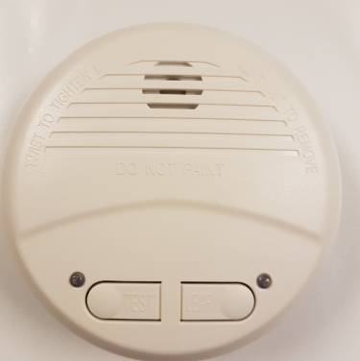
 |  | Fuktvarnare | Tänk på att byta batterier minst 1 ggr/år | 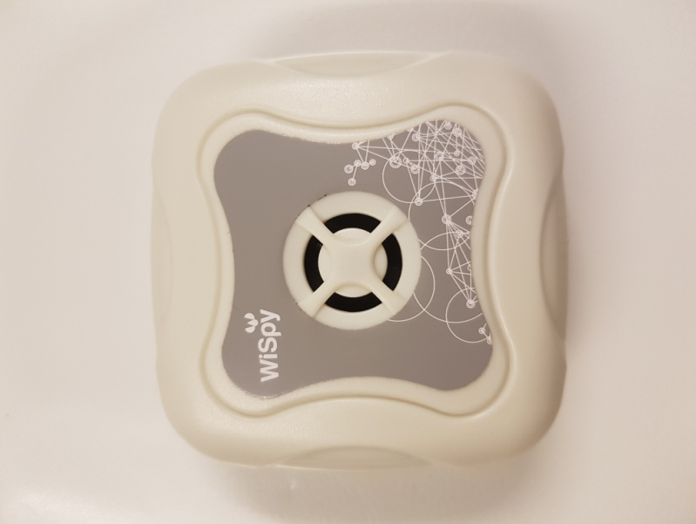
 |  | Hårdvara för vårt gemensamma bredband/TV/ip-telefoni
 |  |  | WiFi-router
 |  |  | TV-dosa” inklusive fjärrkontroll
 |  |  | Tillhörande kablar
 | Nycklar:
 |  | Bostadsnycklar | Antal nycklar ____ st  Stäm av med säljaren så inga nycklar försvunnit
 |  | Förrådsnyckel | Antal nycklar ____ st
 |  | Nyckel till El skåp | Vissa lägenheter
 |  | Postboxnyckel | Antal nycklar ___3 st
 | RFID | ”Droppen” för att komma in i entréer samt gemensamma utrymmen | Antal RFID taggar ___3_ st | 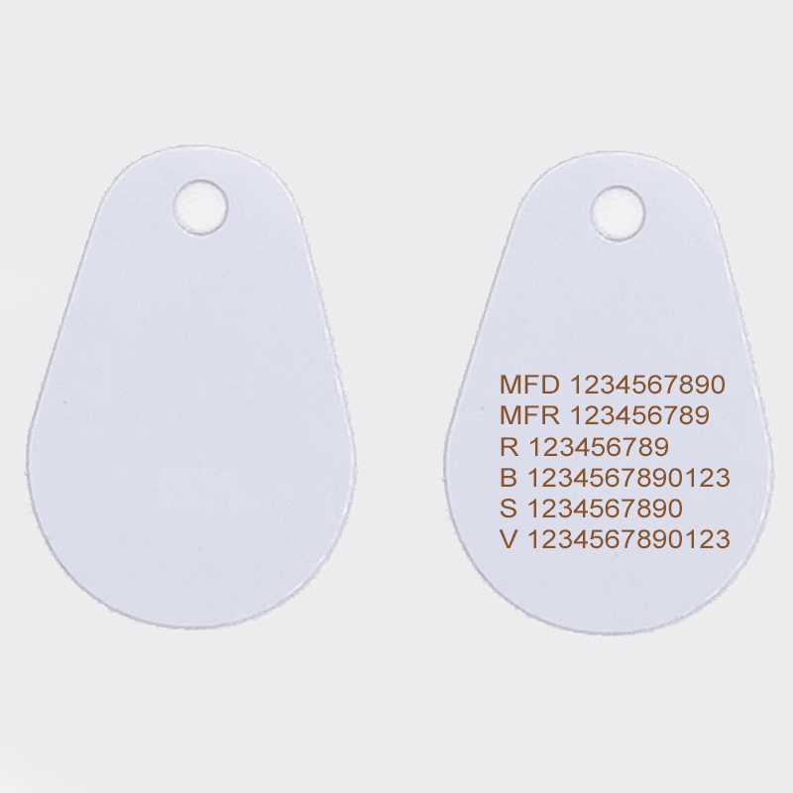
 | Telia Bredband/TV/ip telefoni: | Kontakta Telia och överlåta föreningens gemensamma basabonnemang till köparen. | OBS skall inte avslutas utan bara överföras OBS  Föreningens namn Brf Bryggaren Enköping  (https://www.telia.se/privat/support/overlatelse).
 |  |  |  | Var god vänd !
 |  | Uppsägning av eventuella tillägg som har fakturerats direkt till säljare | Tänk på att vid kommunikation med Telia är er adress: | t ex. Eriksgatan 10 lägenhet 1505 (inte vårt unika lägenhetsnummer)
 | Övrigt:
 | Uppringning till trapphuset |  | Telefonnummer och namn som skall finnas i porttelefonen:  Mobilnr 1:………………Namn:…………………..  Mobilnr 2:……………… Namn:…………………..
 |  | Certifikat vid renoveringar | Exempel  asbestsanering, certifierad våtrumsleverantör, elinstallation mm.
 |  | Kontroll att köksfläkt inte är direktkopplad till ventilationssystemet
 |  | Kod för Tvättstugeappen | Kod: ABC123 eller om säljare byttSe hemsidan och bostadsinformation för mobilapp
 |  | Meddela fastighetsskötaren när namn skall ändras i trappen och på ytterdörren
 |  | Informera om hur IMD fungerar och Informetic appen | Andel av månaden vid överlåtelse  Önskar följa sin förbrukning: Skicka mailadress med rubriken IMD till föreningens hemsida
 |  | Önskas garageplats | Meddela på föreningens hemsida om önskemålet för att komma i separat kö
 | Återvinning |  | Tvättstugor, cykelförråd, Soprummet

/Välkommen till Brf Bryggaren Enköping
Styrelsen

